

PROVA 3

Métodos e Técnicas de Programação

ALUNOS MATRÍCULAS

Natan Paranaiba Ribeiro 11621ETE014

William Cândido Gonçalves 11621EAU015

Otavio Augusto Portela Luciano 11621ETE008

1) MAT0 = 11621ETE014 MAT1 = 11621EAU015 MAT2 = 11621ETE008

KANO0 = 3 KCUR0 = 5 KNUM0 = 6

KANO1 = 3 KCUR1 = 5 KNUM1 = 7

KANO2 = 3 KCUR2 = 5 KNUM2 = 9

2) O primeiro problema ( coerência ) é devido o programa somar os valores porém não calcula a média .O segundo problema ( vazamento de memória ) ficou faltando a função free() na função média_de_aleatórios .

Após a correção a função media_de_aleatorios ficou assim :

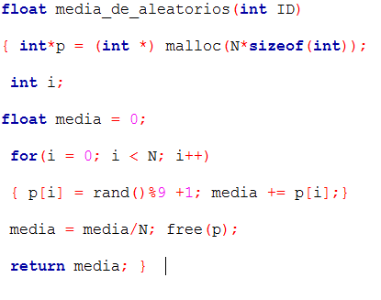

3.A ) Código:135

3.B ) Parte incrementada grifada em amarelo .

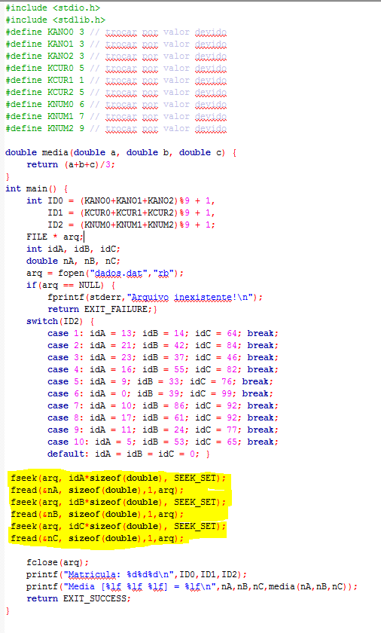

4) Parte Modificada grifada em amarelo . Obs: Como o programa esta lendo os 3 últimos números da matrícula o qual inserimos no final do programa em octadecimal utilizamos o 017 para representar 015 , 016 para representar o 014 e o 010 para representar o 008 .

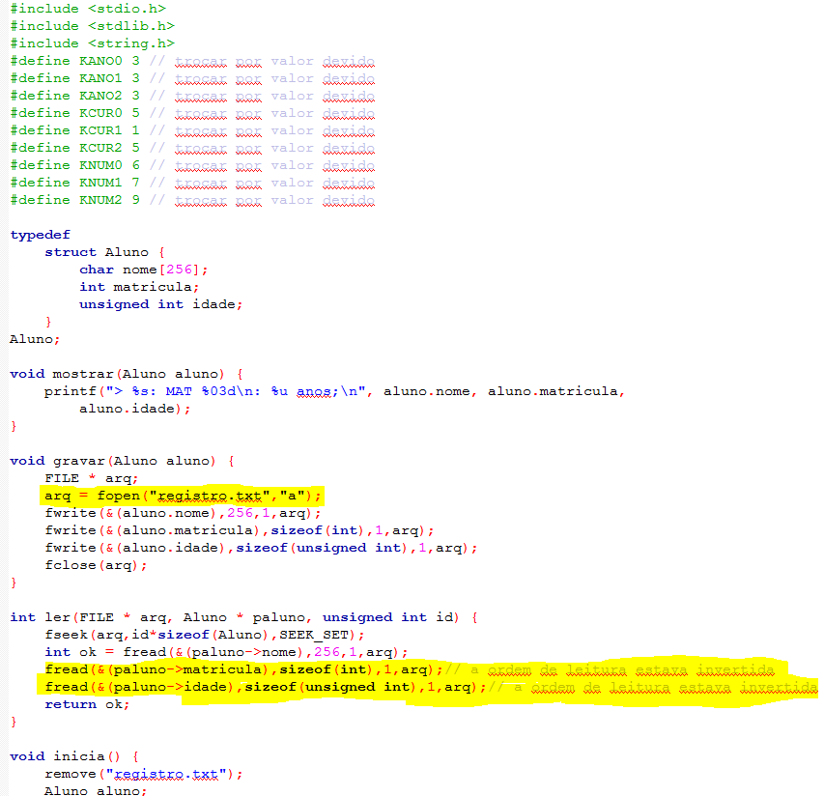

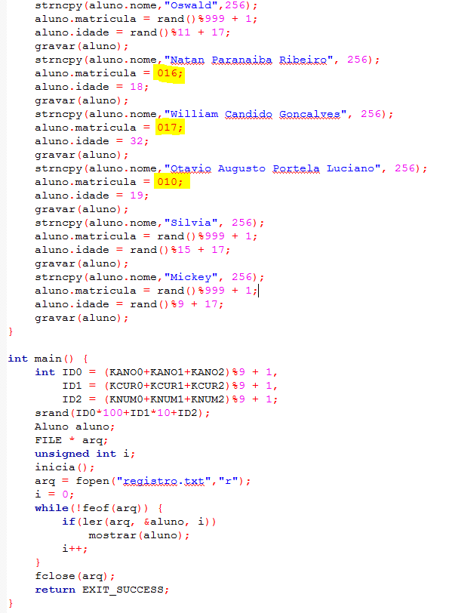

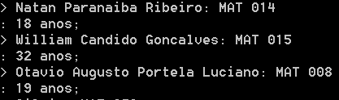

Após executar obtivemos resultado coerente com os dados dos alunos .